ДЕТСКИ ЯСЛИ ПРЕЗ 2023 ГОДИНА

Към 31.12.2023 г. в страната функционират 835 самостоятелни детски ясли и яслени групи в състава на детски градини (ДГ) с общо 33 378 места в тях. В сравнение с предходната година броят на местата в детските ясли се увеличава със 185, или с 0.6% (табл. 1).
В градовете детските ясли са 726 с 31 141 места, а в селата - 109 с 2 237 места. В сравнение с предходната година местата в детски ясли в градовете се увеличават с 0.6%, а тези в селата - с 0.5%.

1. Детски ясли и места в тях
(Брой)
 | 2018 | 2019 | 2020 | 2021 | 2022 | 2023
Заведения | 840 | 835 | 838 | 833 | 835 | 835
Места - общо | 33226 | 33764 | 32575 | 32856 | 33193 | 33378
В самостоятелни детски ясли | 14120 | 14846 | 14196 | 14370 | 14743 | 14795
В състава на ДГ | 19106 | 18918 | 18379 | 18486 | 18450 | 18583
Осигуреност с места на 100 деца на възраст до 3 години | 17.3 | 17.9 | 17.7 | 18.2 | 19.5 | 19.5

Към 31.12.2023 г. осигуреността, с места общо за страната е 19.5%, като най-висока е в областите Плевен (26.5%), Благоевград (25.4%) и Габрово (24.3%) (фиг. 1).

Фиг. 1. Осигуреност с места в детските ясли към 31.12.2023 година по области
В края на годината в детски ясли се отглеждат и възпитават 30 586 деца, от които момчетата са 15 810, а момичетата - 14 776. В сравнение с предходната година децата в детските ясли се увеличават с 42, или с 0.1%.

2. Деца в детските ясли
(Брой)
 | 2018 | 2019 | 2020 | 2021 | 2022 | 2023
Постъпили през годината | 29449 | 30241 | 25715 | 27953 | 29080 | 29075
Деца - към 31.12. | 31939 | 32185 | 29238 | 29724 | 30544 | 30586
Момчета | 16449 | 16677 | 15169 | 15347 | 15857 | 15810
Момичета | 15490 | 15508 | 14069 | 14377 | 14687 | 14776

Обхватът, на децата, отглеждани в детски ясли към 31.12.2023 г. общо за страната, е 17.9%. Най-висок е показателят за областите София (столица) (21.9%), Плевен (21.7%) и Благоевград (21.1%) (фиг. 2).

Фиг. 2. Обхват на децата в детски ясли към 31.12.2023 година по области

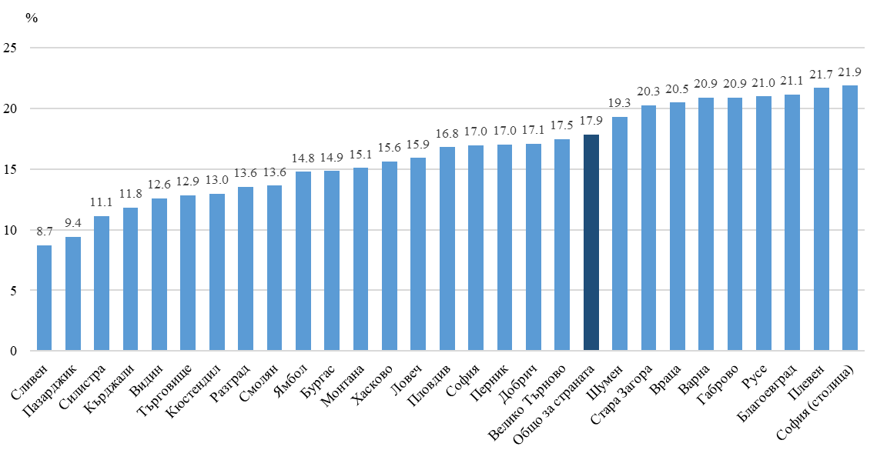

Разпределението на децата, отглеждани в детски ясли, по възраст през 2023 г. се запазва без изменение. Най-голям е относителният дял на децата на 2-годишна възраст - 81.1%, а най-малък - на децата на възраст до 1 година - 0.04%.
Към 31.12.2023 г. по основно трудово правоотношение в детските ясли работят 7 970 медицински и други специалисти, които отглеждат, възпитават и обучават децата. Медицинските специалисти по здравни грижи са 3 607, като 92.0% от тях са медицински сестри (табл. 3).

3. Медицински специалисти по здравни грижи и друг немедицински
персонал в детските ясли към 31.12.

(Брой)
Години | Медицински специалисти по здравни грижи |  |  | Друг немедицински персонал
 | общо | от тях
 |  | медицински сестри | акушерки
2018 | 3787 | 3557 | 140 | 4002
2019 | 3658 | 3408 | 160 | 4060
2020 | 3668 | 3433 | 158 | 4008
2021 | 3651 | 3403 | 181 | 4113
2022 | 3675 | 3434 | 183 | 4262
2023 | 3607 | 3317 | 193 | 4357

Методологични бележки

Статистическото изследване на детските ясли е изчерпателно годишно статистическо изследване, провеждано от Националния статистически институт. Обхващат се както самостоятелните детски ясли, така и яслените групи в състава на детски градини.
Източник на статистическа информация са самостоятелните детски ясли и яслените групи в състава на детски градини. Осигурени са данни за персонала, местата, броя и разпределението на децата по възраст.
Детските ясли се създават в съответствие със Закона за здравето и Наредба № 26 от 18.11.2008 г. на Министерството на здравеопазването (обн., ДВ, бр. 103 от 2 декември 2008 г., изм., ДВ, бр. 53 от 8 юли 2022 г.) с цел подпомагане на семействата при отглеждане на децата до тригодишна възраст и за осигуряване на тяхното нормално физическо и психическо развитие. Детските ясли са организационно обособени структури, в които екип от медицински и други специалисти осъществява отглеждане чрез грижа за опазване и укрепване на здравето, възпитание и обучение на деца от тримесечна до тригодишна възраст. Яслени групи могат да се откриват и в целодневни и седмични детски градини, като организацията на работа в тях не се различава от тази в постоянните ясли.
Повече информация и данни от изследването „Детски ясли“ са достъпни в Информационна система ИНФОСТАТ (https://infostat.nsi.bg/infostat/pages/module.jsf?x_2=60) и на сайта на НСИ (www.nsi.bg), раздел „Здравеопазване“.

Изчислява се като отношение на броя на местата в детски ясли и яслени групи в състава на ДГ на 100 деца от населението на възраст до 3 години.
Показателят е изчислен с предварителни данни за населението.
Изчислява се като отношение на децата, посещаващи самостоятелни детски ясли и яслени групи в състава на ДГ, на 100 деца от населението на възраст до 3 години.
Показателят е изчислен с предварителни данни за населението.

